云枢观策软件系统需求说明书
- 引言
  - 编写目的
编制本软件需求规格说明书的目的，是为了对 “云枢观策——民生政策与服务一体化平台” 的建设目标、业务范围、功能需求、性能要求、数据要求、运行约束及验收依据作出系统、明确的说明，使用户方、开发方、测试方、管理方及评审人员能够对本系统形成统一、准确的理解，并以此作为后续系统设计、开发实现、测试验收、部署运行和维护迭代的重要依据。
云枢观策并不是单一的文件上传或政策查询工具，而是一个面向 民生政策获取、政策理解、办理辅助与服务反馈 的一体化智能平台。系统围绕政策文件共享、多模态材料解析、智能结构化解读、智能体问答、政策广场展示、认证主体发布、管理员审核、用户评价反馈、办事进度管理、历史收藏沉淀以及数据统计分析等业务环节展开建设，旨在通过人工智能、大语言模型、OCR 识别、RAG 检索增强生成和可视化展示等技术手段，降低用户理解政策和办理事务的门槛，提高政策信息的触达效率、解读效率、复用效率和反馈效率。
考虑到系统功能模块较多、业务链路较完整，本文档将按照需求的重要程度和业务作用，对系统功能进行分层描述：
- 核心业务需求：指当前版本已经实现，并直接支撑系统主要使用流程和验收目标的功能，包括政策材料上传、多模态解析、结构化结果生成、智能体问答、推理轨迹展示、历史记录、收藏沉淀和办事进度管理等。
- 支撑管理需求：指用于保障系统稳定运行、权限治理和内容流转的功能，包括用户认证、角色权限管理、认证主体发布、管理员审核、反馈管理和后台控制台等。
- 展示与分析需求：指用于项目展示、运行观察和效果说明的功能，包括展示首页、政策广场、数据大屏、数据分析看板、个人中心统计和系统运行概览等。
- 扩展优化需求：指在当前系统基础上可进一步增强的能力，包括更精细的政策推荐、更复杂的办理流程自动化、更完善的模型评估机制以及跨平台数据联动能力等。
通过上述分层方式，本文档既能够完整反映系统已经形成的整体建设成果，又能够突出当前版本的核心业务边界和验收重点，避免因功能范围表述过散而影响后续设计、测试和评审判断。
本说明书的预期读者主要包括：
- 客户或用户代表：用于了解系统能够解决的问题、提供的主要功能以及最终交付内容；
- 项目管理人员：用于把握项目范围、功能边界、优先级安排和验收依据；
- 系统分析与开发人员：用于指导系统设计、模块拆分、接口设计和功能实现；
- 测试与运维人员：用于制定测试用例、验证系统质量并支撑后续部署运行；
- 评审人员及其他相关人员：用于评估系统建设目标、业务价值、实现完整度和后续优化方向。
综上，本文档将作为云枢观策软件系统在需求分析、系统设计、开发实现、测试验收和维护迭代过程中的基础性依据，确保项目建设过程有明确目标、清晰边界和统一标准。
  - 背景
项目名称：云枢观策——民生政策与服务一体化平台
项目简称：云枢观策
项目来源：本项目来源于民生政策获取、理解和办理过程中的实际需求。当前，政策文件、惠企通知、社区公告和办事指南常分散在政府网站、公众号、群聊、公告栏及各类附件中，普通居民、学生、职场人员和中小企业在获取信息时容易出现入口分散、重点难找、理解困难、材料遗漏和办理效率低等问题。因此，项目拟通过人工智能、大语言模型、OCR识别、RAG检索增强生成和数据可视化等技术，建设一个面向政策理解与民生服务辅助的一体化平台。
项目定义：云枢观策是一个集政策文件云端共享、智能结构化解读、多模态材料解析、智能体问答、政策广场展示、认证主体发布、管理员审核、用户评价反馈和办事进度管理于一体的软件系统。系统通过对政策文本、图片、PDF、网页公告等材料进行识别、解析和重构，帮助用户快速理解政策适用对象、办理条件、所需材料、办理流程、截止时间和风险提示，并通过反馈评价机制推动政策服务信息的持续优化。
用户单位：面向普通居民、学生、职场人员、中小企业、基层服务主体及政策发布管理相关人员。
开发单位：云枢观策项目开发团队。
用户大致要求和期望：用户期望系统能够降低政策理解门槛，提升政策获取与办理效率；支持多类型材料上传和智能解析；提供清晰、可追溯的解析结果；支持政策公开展示、发布审核和服务反馈；同时具备良好的易用性、稳定性、安全性和可扩展性。

  - 定义
术语/缩写 | 全称及定义
RAG | Retrieval-Augmented Generation（检索增强生成）：通过检索私有知识库内容来增强大模型输出的准确性。
Agent | 智能体：具备感知环境、自主决策并调用工具（如 OCR、搜索）执行复杂任务的 AI 逻辑单元。
OCR | Optical Character Recognition（光学字符识别）：将图片或扫描件中的图像文字转化为计算机可编辑文本的技术。
动态自适应图智能体 | 指云枢观策系统中基于大语言模型、RAG检索、工具调用和图结构编排构建的智能体模块。
CoT | Chain-of-Thought（思维链）：展示 AI 推理过程的技术，使用户能够直观看到智能体处理问题的逻辑。
Harness | AI Harness Engineering(驾驭工程)：通过构建标准化的自动化测试与负重反馈框架，对智能体的决策漂移进行实时修正与性能对齐，确保 AI 实现长期记忆和短期记忆的同时,在预设的业务轨道内精准运行。
LLM | Large Language Model，大语言模型，用于完成政策文本理解、摘要生成、问答回复、结构化提取和内容改写等智能处理任务。
JWT | JSON Web Token，JSON Web，令牌用户身份认证令牌机制，用于实现登录状态保持和接口访问权限控制。

  - 参考资料
本文档在编写过程中参考了以下资料：
- 《云枢观策项目 README 文档》，云枢观策项目开发团队，2026年。
- 《云枢观策项目任务书》，云枢观策项目开发团队，2026年。
- 《云枢观策项目开发计划书》，云枢观策项目开发团队，2026年。
- 《FastAPI 官方文档》，FastAPI 开发团队，tiangolo，持续更新。
https://fastapi.tiangolo.com/
- 《Vue 3 官方文档》，Vue.js 开发团队，持续更新。
https://vuejs.org/guide/introduction
- 《LangChain 官方文档》，LangChain 开发团队，持续更新。
https://docs.langchain.com/
- 《PaddleOCR 官方文档》，PaddlePaddle 开发团队，持续更新。
https://github.com/PaddlePaddle/PaddleOCR
- 《ChromaDB 官方文档》，ChromaDB 开发团队，持续更新。
https://docs.trychroma.com/docs/overview/introduction
- 《Kimi 开放平台文档》，Moonshot AI，月之暗面，持续更新。
https://platform.kimi.ai/docs/overview
- 《Harness Developer Hub / Harness Engineering Documentation》，Harness Inc.，持续更新。
https://developer.harness.io/docs/
- 《A Survey on Large Language Model based Autonomous Agents》，Lei Wang 等，2023年。
https://arxiv.org/abs/2308.11432
- 《LLM Powered Autonomous Agents》，Lilian Weng，2023年。
https://lilianweng.github.io/posts/2023-06-23-agent/
- 《Retrieval-Augmented Generation for Knowledge-Intensive NLP Tasks》，Patrick Lewis 等，Facebook AI Research，2020年。
https://arxiv.org/abs/2005.11401
- 《Build a RAG Agent with LangChain》，LangChain 开发团队，持续更新。
https://docs.langchain.com/oss/python/langchain/rag
相关论文与技术资料：
- Lewis P, et al. Retrieval-Augmented Generation for Knowledge-Intensive NLP Tasks, 2020.
- Reimers N, et al. Sentence-BERT: Sentence Embeddings using Siamese BERT-Networks, 2019.
- 任务概述

- 目标
云枢观策软件系统的建设目标，是面向民生政策获取、理解、办理和反馈过程中的实际困难，构建一个集政策文件共享、智能结构化解读、多模态材料解析、智能体问答、政策公开展示、办事进度管理、服务评价反馈和数据分析于一体的综合性平台。系统通过人工智能技术降低政策阅读和办理门槛，使用户能够更快速地获取政策要点、理解办理条件、整理所需材料、跟踪办理进度，并对政策服务过程中的问题进行评价和反馈。
系统并不只是提供政策文件的存储和展示功能，而是希望通过人工智能技术，对分散、冗长、格式复杂的政策材料进行识别、提取、重构和反馈管理，使用户能够更快速地获取政策要点、理解办理条件、整理所需材料、跟踪办理进度，并对政策服务过程中出现的问题进行评价、纠错和反馈。通过上述能力，系统能够降低普通群众和企业用户理解政策、准备材料和办理事务的成本，提升政策信息的触达效率、解读效率和服务转化效率。
从整体建设目标来看，本系统主要实现以下几方面能力：
- 面向用户的政策理解与办理辅助能力
系统支持普通用户、企业用户和认证主体上传政策文件、通知公告、截图、网页链接、扫描件等材料，并通过智能解析生成清晰的政策要点、适用对象、办理条件、材料清单、流程步骤、截止时间和风险提示。
其中，普通用户主要指居民、学生、职场人员等日常政策阅读和办事群体；企业用户主要指中小企业负责人、行政人员、项目申报人员等关注惠企政策和申报事项的群体；认证主体主要指通过系统身份认证、具备政策内容发布权限的组织或用户。
- 面向智能服务环境的政策解析与问答能力
系统调用大语言模型、OCR 识别、RAG 检索增强生成、向量数据库和智能体等技术能力，对上传材料进行文字提取、语义理解、结构化生成和多轮问答。
其中，OCR 识别用于将图片、扫描件、截图等非结构化材料中的文字转化为可处理文本；RAG 检索增强生成用于从知识库中检索相关内容并辅助大语言模型生成更可靠的回答；向量数据库用于存储和检索政策文本的语义信息；智能体用于围绕复杂政策问题进行分步骤分析、工具调用和连续对话。
- 面向管理和展示环境的审核治理与反馈闭环能力
系统通过管理员审核、政策广场、数据看板和民生福祉大厅等模块，将政策内容、解析结果、用户评价、纠错意见和办事留言进行集中管理与展示。管理员可以对认证主体发布的政策内容进行审核，对用户、角色和反馈信息进行管理；认证主体可以查看已发布政策的用户反馈和使用情况；普通用户则可以在浏览政策和解析结果的基础上进行评价、留言和纠错。由此形成“政策发布—管理员审核—公开展示—智能解析—用户反馈—数据追踪”的闭环机制。
本系统的功能范围主要包括：用户认证与权限管理、政策材料上传与解析、OCR 识别、智能体对话、结构化结果展示、政策广场展示、认证主体发布、管理员审核、历史记录与收藏、办事进度管理、用户评价反馈、数据统计分析、民生福祉大厅、展示首页和个性化设置 等内容。上述功能共同支撑政策从上传、解析、展示、反馈到管理分析的完整业务流程。
需要说明的是，云枢观策的定位是为政策获取、政策理解、办理辅助和服务反馈提供数字化支撑。系统生成的解析结果、智能问答内容、风险提示和办理建议，均属于辅助理解和参考性信息，不直接替代政府部门、学校、企业或其他相关机构作出的正式政策解释、资格认定、审批结论和线下办理决定。涉及正式政策执行、材料真实性审查、资格审核和最终办理结果时，仍应以相关主管部门、正式文件或实际办事窗口要求为准。

- 用户的特点
云枢观策软件系统面向的用户类型较为多样，既包括普通政策阅读者和企业办事用户，也包括具备发布权限的认证主体、负责审核治理的管理员，以及用于展示浏览的游客或评审访问者。不同用户在政策理解能力、业务目标、操作频率、权限范围和安全要求方面存在明显差异，因此系统在设计时需要同时兼顾 易用性、准确性、权限隔离、安全性、可管理性和展示性。
从用户诉求来看，普通用户和企业用户更关注“能不能快速看懂政策、能不能减少办理成本”；认证主体更关注“能不能规范发布政策、查看反馈效果”；管理员更关注“能不能安全审核内容、管理用户和掌握系统运行情况”；游客或展示访问者则更关注“能不能直观了解平台价值和项目成果”。因此，系统需要围绕不同角色提供差异化功能，并通过权限控制保证各类用户只能访问与其身份相匹配的操作入口。
- 普通用户
普通用户主要包括居民、学生、职场人员等日常政策阅读和办事群体。这类用户通常不具备专业的政策研究能力，对政策文本、公文表述和办理流程的理解成本较高。他们使用系统的主要目的，是快速理解政策通知、提取关键信息，并辅助自己完成材料准备和事项办理。
普通用户的核心诉求包括：
- 快速获取政策中的 适用对象、办理条件、所需材料、截止时间和办理流程；
- 通过上传文件、图片、截图、网页链接或粘贴文本的方式，快速获得清晰的智能解析结果；
- 能够通过智能体问答进一步追问政策细节，减少自行阅读长篇文件的负担；
- 能够保存历史解析结果、收藏重要内容，并将解析结果转化为个人办事进度。
在权限范围上，普通用户可以上传政策材料、通知截图、公告文本等内容进行个人解析和问答，也可以对公开政策内容进行评价、留言和纠错。但普通用户上传的材料默认用于个人解析和结果保存，不直接进入政策广场公开展示流程。若需要公开发布政策内容，则需要申请或获得认证主体权限，并经过管理员审核。
- 企业用户
企业用户主要包括中小企业负责人、行政人员、项目申报人员和企业政策研究相关人员。这类用户更关注惠企政策、补贴申报、资质条件、申报材料、办理流程和截止时间。相比普通用户，企业用户对政策适用性判断和材料准确性的要求更高，因为政策理解偏差可能直接影响申报机会、资金补贴或项目审批结果。
企业用户的核心诉求包括：
- 快速判断某项政策是否适用于本企业；
- 提取申报条件、资质要求、材料清单、办理流程和时间节点；
- 对比不同政策文件中的申报要求，减少人工查找和反复比对成本；
- 保存常用政策解析结果，为后续申报、复盘和内部流转提供依据；
- 对政策执行过程中的问题进行反馈，帮助形成经验沉淀。
在权限范围上，企业用户同样可以上传政策文件、附件材料、截图、网页链接等内容进行智能解析和问答。企业用户上传的材料主要用于企业自身的政策理解和申报辅助，不默认作为公开政策发布内容。如果企业用户属于园区、协会、服务机构或其他具备政策发布资格的主体，则可在完成认证后，以认证主体身份进入发布流程。
- 认证主体
认证主体主要指通过系统身份认证、具备政策内容发布权限的组织或用户，例如基层服务机构、园区管理方、学校部门、企业服务组织或其他政策服务相关单位。与普通用户和企业用户相比，认证主体不仅是政策内容的使用者，也是政策信息的发布者和反馈接收者。
认证主体的核心诉求包括：
- 通过规范化表单上传政策文件、通知公告或办事指南；
- 填写政策标题、摘要、适用范围、附件说明等发布信息；
- 将发布内容提交管理员审核，审核通过后进入政策广场公开展示；
- 查看已发布政策的浏览情况、解析情况、用户评价、纠错意见和办事留言；
- 根据用户反馈发现政策表达中的歧义点和办理过程中的高频问题。
认证主体的特点是具有较强的内容管理需求和责任边界。系统需要为其提供清晰的发布流程、可靠的审核状态提示、发布数据追踪能力和反馈查看能力，保证政策内容从提交、审核、公开到反馈回收的全过程可追踪、可管理。
注: 在本项目中,企业用户也被授予了认证主体的身份认证,企业与现实认证主体共享平台的”认证主体”身份.
- 管理员
管理员主要负责系统运行过程中的用户管理、角色权限管理、政策内容审核、反馈信息治理、系统运行监控和数据分析查看。管理员通常具备较高的系统管理需求，需要从整体上保障平台内容安全、权限清晰、数据可靠和运行稳定。
管理员的核心诉求包括：
- 对用户角色进行管理，包括普通用户、企业用户、认证主体和管理员等身份；
- 对认证主体提交的政策内容进行审核，决定是否允许其进入公开展示区域；
- 管理政策广场、民生福祉大厅中的公开内容和用户反馈信息；
- 查看系统解析次数、用户活跃情况、反馈分布、发布内容流转等统计数据；
- 及时发现异常内容、异常用户行为或系统运行问题。
管理员用户的特点是操作权限高、责任范围大，因此系统需要提供严格的权限控制、清晰的后台管理界面、稳定的审核机制和完整的数据统计能力。同时，管理员操作应具备必要的可追踪性，以便后续进行问题定位和管理复核。
- 游客或展示访问者
游客或展示访问者主要包括未登录用户、项目评审人员、演示观众或临时浏览平台的外部访问者。这类用户通常不进行复杂业务操作，更多是通过展示首页、政策广场、数据大屏和公开内容页面了解系统定位、功能亮点和平台运行效果。
游客或展示访问者的核心诉求包括：
- 快速了解云枢观策的项目背景、建设目标和核心价值；
- 浏览公开展示的政策内容、平台功能亮点和数据可视化成果；
- 通过展示首页、政策广场和数据大屏直观感受系统的完整性和应用效果；
- 在需要进一步使用系统功能时，可以进入注册、登录或业务系统入口。
对于游客或展示访问者，系统应提供清晰、美观、低门槛的浏览体验，但需要限制其对个人数据、后台管理、政策发布、智能解析历史等敏感功能的访问权限。游客主要具备浏览和了解系统的能力，不具备政策发布、审核管理和个人数据沉淀等操作权限。
由于系统涉及用户上传材料、政策解析结果、企业申报信息、认证主体发布内容、用户反馈数据和管理员审核操作，不同角色对数据安全和权限边界具有明确诉求。普通用户和企业用户要求个人解析记录、收藏内容和办事进度不被他人访问；认证主体要求待审核政策内容和发布追踪数据仅对授权人员可见；管理员要求系统能够严格区分普通用户、认证主体和后台管理权限；游客或展示访问者只能访问公开展示内容。因此，系统后续需要在身份认证、角色权限、数据隔离、内容审核和接口访问控制等方面提出明确约束。
综上，云枢观策系统的用户具有明显的多角色、多诉求和多权限层级特征。系统需要根据不同用户的使用目标设计差异化功能入口，并通过角色权限控制保证普通解析、企业辅助、认证发布、管理员审核和公开展示之间边界清晰。通过这种方式，系统既能满足普通用户和企业用户的政策理解需求，也能支撑认证主体的政策发布需求、管理员的治理需求以及展示访问者的浏览需求。

- 假定和前提
本软件系统的开发和运行基于以下假定和前提：
- 用户具备基本的计算机或移动端操作能力，能够完成注册登录、文件上传、内容浏览、搜索查询和反馈提交等基本操作。
- 系统运行环境具备稳定的网络连接，能够支持前后端通信、文件上传、智能体对话、WebSocket实时推送以及必要的外部服务调用。
- 系统所依赖的大语言模型服务、OCR识别服务、向量数据库和相关智能处理组件能够正常运行，并满足基本的响应速度和稳定性要求。
- 用户上传的政策文件、通知公告、截图、网页链接等材料应来源合法，内容应尽量清晰、完整，不包含恶意文件、攻击代码或明显违法违规信息。
- 认证主体发布的政策内容需要经过管理员审核后才能公开展示，系统默认管理员具有审核、管理和处理异常内容的权限。
- AI解析结果作为政策理解和办事辅助参考，不直接等同于官方解释或最终办理结论。涉及正式政策执行、资格认定和审批结果时，仍应以相关主管部门或正式文件为准。
- 项目开发团队能够获得必要的软硬件环境、开发工具、测试环境和接口配置，以保证系统设计、开发、测试和部署工作顺利进行。
- 需求规定
  - 功能性需求
本节从系统整体业务流程出发，对云枢观策软件系统的功能性需求进行说明。由于本系统功能模块较多、参与角色较多、业务链路较完整，因此本文不直接以零散功能清单的形式展开，而是先给出系统总体用例关系和功能模块总表，再采用统一的用例描述模板，对当前版本中的核心用例进行详细定义。
云枢观策软件系统围绕 “政策材料进入系统—智能解析与问答—结果展示与复用—用户反馈与办理承接—政策发布审核—数据分析治理” 的业务主线展开。系统既面向普通用户和企业用户提供政策理解与办理辅助服务，也面向认证主体和管理员提供政策发布、审核、反馈追踪和后台治理能力，同时通过展示首页、政策广场和数据大屏等模块支撑项目展示与公开浏览场景。
3.1.1 功能性需求概述
云枢观策软件系统的功能性需求主要包括以下几类：
- 政策材料接入功能
系统应支持用户通过本地文件、图片、截图、网页链接、文本粘贴等方式提交政策材料，使不同来源、不同格式的政策信息能够进入统一处理链路。
- 多模态解析与 OCR 识别功能
系统应支持 PDF、Word、Excel、TXT、图片、扫描件等多种类型材料的解析，对图片和扫描件中的文字进行 OCR 识别，并将非结构化内容转化为可供后续智能分析的文本数据。
- 智能结构化解读功能
系统应调用大语言模型、RAG 检索增强生成、向量数据库和智能体能力，对政策材料进行语义理解和结构化提取，生成适用对象、办理条件、所需材料、办理流程、截止时间、风险提示等内容。
- 智能体问答与推理轨迹功能
系统应提供独立的智能体工作区，支持用户围绕政策内容进行连续问答，并通过实时推理轨迹、工具调用过程和流式输出结果，提高智能问答过程的可解释性。
- 结果展示与复用功能
系统应支持解析结果的卡片化展示、图谱化展示、原文回看、历史记录保存、收藏、导入导出和办事进度承接，使用户能够对解析结果进行持续复用。
- 政策发布与审核功能
系统应支持认证主体提交政策文件、填写政策摘要和附加信息，并由管理员进行审核。审核通过后的政策内容可进入政策广场等公开展示区域。
- 用户反馈与服务闭环功能
系统应支持用户对政策内容、解析结果和办理体验进行评价、纠错和留言，并将反馈信息汇聚到民生福祉大厅、认证主体追踪页面和管理员后台，形成服务反馈闭环。
- 后台管理与数据分析功能
系统应为管理员提供用户管理、角色权限管理、政策审核、反馈治理、系统运行监控和数据分析看板等能力，为平台运营、内容治理和项目展示提供支撑。
- 展示与个性化功能
系统应提供展示首页、政策广场、数据大屏、主题切换、色系设置和响应式适配等功能，使系统既能满足真实业务使用，也能满足项目展示和多端访问需求。
3.1.2 系统参与者
系统涉及的主要参与者包括普通用户、企业用户、认证主体、管理员、游客或展示访问者，以及系统内部的智能服务模块。各类参与者的功能需求如下表所示。
参与者 | 角色说明 | 主要诉求 | 主要功能
普通用户 | 居民、学生、职场人员等日常政策阅读和办事群体 | 快速看懂政策，提取办理要点，减少阅读和办理成本 | 上传材料、智能解析、智能问答、查看结果、收藏结果、管理待办、提交反馈
企业用户 | 中小企业负责人、行政人员、项目申报人员等 | 判断惠企政策适用性，整理申报条件、材料和截止时间 | 上传政策文件、解析惠企政策、智能问答、保存结果、管理申报事项
认证主体 | 通过身份认证并具备政策发布权限的组织或用户 | 规范发布政策内容，查看审核状态和用户反馈 | 发布政策、提交审核、查看审核状态、查看反馈和发布数据
管理员 | 负责系统治理、内容审核和运行管理的用户 | 审核公开内容，管理用户权限，掌握系统运行情况 | 用户管理、角色管理、政策审核、反馈治理、数据统计、系统监控
游客 / 展示访问者 | 未登录用户、评审人员或临时访问者 | 了解项目定位、功能亮点和公开政策内容 | 浏览展示首页、政策广场、数据大屏和公开内容
智能服务模块 | 系统内部调用的 OCR、LLM、RAG、向量数据库和 Agent 能力 | 为业务功能提供智能处理支撑 | 文本识别、语义检索、结构化解析、智能问答、推理轨迹输出

3.1.3 系统总体用例图
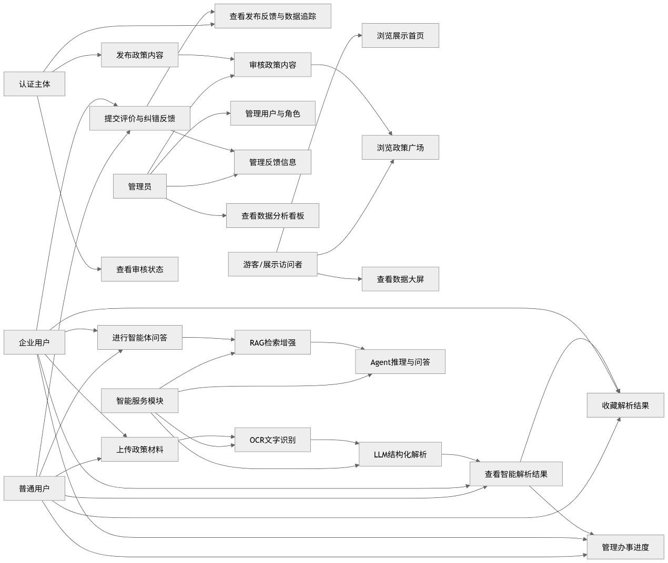
图3-1-3 系统总体用例图
3.1.4 功能需求总表
编号 | 功能模块 | 功能说明 | 主要参与者 | 优先级
FR-01 | 用户认证与权限管理 | 支持用户注册、登录、身份校验、角色区分和权限控制 | 普通用户、企业用户、认证主体、管理员 | 高
FR-02 | 多模态材料上传 | 支持本地文件、图片、截图、网页链接、文本等材料提交 | 普通用户、企业用户、认证主体 | 高
FR-03 | 文档解析与 OCR 识别 | 支持 PDF、DOCX、DOC、XLSX、XLS、TXT、图片和扫描件的文本提取 | 普通用户、企业用户、智能服务模块 | 高
FR-04 | 智能结构化解析 | 提取适用对象、办理条件、材料清单、流程步骤、截止时间、风险提示等信息 | 普通用户、企业用户、智能服务模块 | 高
FR-05 | 图谱化与卡片化展示 | 以卡片、标签、图谱、原文回看等方式展示解析结果 | 普通用户、企业用户 | 高
FR-06 | 智能体问答 | 支持用户围绕政策内容进行连续问答和解释说明 | 普通用户、企业用户、智能服务模块 | 高
FR-07 | 实时推理轨迹输出 | 通过 WebSocket 展示智能体推理步骤、工具调用和流式答案 | 普通用户、企业用户、智能服务模块 | 高
FR-08 | 历史记录管理 | 保存用户解析记录和智能体会话，支持恢复查看 | 普通用户、企业用户 | 中
FR-09 | 收藏与结果复用 | 支持收藏重点解析结果、导入导出会话和复用历史内容 | 普通用户、企业用户 | 中
FR-10 | 办事进度管理 | 将解析出的待办事项转化为办理任务，并支持状态管理 | 普通用户、企业用户 | 中
FR-11 | 政策广场展示 | 展示审核通过的公开政策内容和解析结果 | 普通用户、企业用户、游客 | 高
FR-12 | 认证主体发布 | 支持认证主体提交政策文件、标题、摘要和附加信息 | 认证主体 | 高
FR-13 | 管理员审核 | 支持管理员审核认证主体提交的政策内容，并决定是否公开 | 管理员 | 高
FR-14 | 用户评价与纠错 | 支持用户对政策内容、解析准确性和办理体验进行评价、纠错和留言 | 普通用户、企业用户 | 中
FR-15 | 民生福祉大厅 | 集中展示用户反馈、纠错意见和办事留言 | 普通用户、企业用户、认证主体、管理员 | 中
FR-16 | 发布数据追踪 | 支持认证主体查看已发布政策的反馈、评价和触达情况 | 认证主体 | 中
FR-17 | 管理员控制台 | 支持用户管理、角色管理、内容管理、反馈管理和系统运行概览 | 管理员 | 高
FR-18 | 数据分析看板 | 展示解析活跃度、用户结构、反馈分布、效率收益等统计数据 | 管理员、展示访问者 | 中
FR-19 | 展示首页与数据大屏 | 展示项目定位、功能亮点、公开数据和平台运行效果 | 游客、展示访问者 | 中
FR-20 | 个性化设置 | 支持主题模式、色系切换、账户信息和界面偏好设置 | 普通用户、企业用户、认证主体、管理员 | 低

表3-1-4 功能性需求表
3.1.5 用例描述模板
字段 | 说明
用例编号 | 用于唯一标识该用例，例如 UC-01
用例名称 | 对用例功能的简要命名
主要参与者 | 直接参与该用例的用户角色或系统模块
前置条件 | 执行该用例前必须满足的条件
触发条件 | 触发该用例执行的用户操作或系统事件
基本流程 | 用例在正常情况下的主要执行步骤
异常流程 | 用例执行过程中可能出现的异常及处理方式
后置条件 | 用例完成后系统应达到的状态
优先级 | 该用例在当前版本中的重要程度，分为高、中、低

3.1.6 核心用例详细定义
由于系统功能较多，本文档不对所有功能逐一展开完整用例描述，而是选取当前版本中最能体现系统核心业务流程和验收重点的用例进行详细定义。
UC-01 用户上传政策材料并发起解析
字段 | 内容
用例编号 | UC-01
用例名称 | 用户上传政策材料并发起解析
主要参与者 | 普通用户、企业用户
前置条件 | 用户已登录系统；上传材料来源合法；材料格式和大小符合系统限制
触发条件 | 用户在扫描工作台或上传入口选择文件、图片、截图、网页链接或文本，并点击“开始解析”
基本流程 | 1. 用户进入材料上传页面；  2. 用户选择上传方式并提交材料；  3. 系统校验材料格式、大小和基础内容；  4. 系统创建解析任务并保存原始材料；  5. 系统将材料送入文档解析或 OCR 识别流程；  6. 前端展示任务进度和处理状态；  7. 系统完成解析后返回结构化结果页面
异常流程 | 1. 若文件格式不支持，系统提示用户更换材料；  2. 若文件过大，系统提示用户压缩或拆分后重新上传；  3. 若网络中断，系统提示上传失败并允许重新提交；  4. 若材料内容为空或无法识别，系统提示解析失败原因
后置条件 | 系统生成解析任务记录，并进入后续文本提取和智能解析流程
优先级 | 高

UC-02 系统进行文档解析与 OCR 识别
字段 | 内容
用例编号 | UC-02
用例名称 | 系统进行文档解析与 OCR 识别
主要参与者 | 智能服务模块、普通用户、企业用户
前置条件 | 用户已成功上传材料；系统已创建解析任务
触发条件 | 上传任务进入智能解析流程
基本流程 | 1. 系统识别上传材料的文件类型；  2. 对 PDF、Word、Excel、TXT 等文本类文件进行内容抽取；  3. 对图片、截图、扫描件等材料调用 OCR 识别；  4. 对图文混排或内容复杂的材料进行容错解析；  5. 系统整理提取出的文本内容；  6. 系统将文本内容传递给后续智能结构化解析模块
异常流程 | 1. 若普通文本抽取失败，系统尝试 OCR 或兜底解析；  2. 若 OCR 识别结果为空，系统提示用户上传更清晰的材料；  3. 若材料损坏或无法读取，系统提示解析失败；  4. 若处理时间过长，系统提示任务仍在处理中或建议重新提交
后置条件 | 系统获得可供 AI 解析的文本内容，并保存文本提取结果
优先级 | 高

UC-03 系统生成结构化解析结果
字段 | 内容
用例编号 | UC-03
用例名称 | 系统生成结构化解析结果
主要参与者 | 普通用户、企业用户、智能服务模块
前置条件 | 系统已完成文本提取；智能解析服务可正常调用
触发条件 | 文本内容进入智能结构化解析流程
基本流程 | 1. 系统对提取文本进行预处理；  2. 系统调用大语言模型和 RAG 检索增强能力；  3. 系统提取政策材料中的适用对象、办理条件、材料清单、流程步骤、截止时间和风险提示；  4. 系统生成结构化 JSON 或等价结构化数据；  5. 系统根据结果生成卡片、标签、图谱和摘要；  6. 前端向用户展示解析结果，并提供原文回看入口
异常流程 | 1. 若模型调用失败，系统提示用户稍后重试；  2. 若结构化结果不完整，系统返回基础摘要结果；  3. 若部分字段缺失，系统以“未明确提及”方式标注；  4. 若生成结果与原文映射失败，系统保留原文内容供用户核对
后置条件 | 用户可查看结构化解析结果，系统保存解析记录
优先级 | 高

UC-04 用户进行智能体问答
字段 | 内容
用例编号 | UC-04
用例名称 | 用户进行智能体问答
主要参与者 | 普通用户、企业用户、智能服务模块
前置条件 | 用户已登录；用户已进入智能体工作区；系统智能体服务正常
触发条件 | 用户输入问题，或基于已上传材料发起追问
基本流程 | 1. 用户进入智能体工作区；  2. 用户选择 Agent 模式或 Chat 模式；  3. 用户输入自然语言问题或上传相关材料；  4. 系统解析用户意图并检索相关上下文；  5. 智能体根据问题进行任务拆解、工具调用和推理生成；  6. 系统通过流式方式返回推理轨迹和答案正文；  7. 用户可继续追问，系统保存会话记录
异常流程 | 1. 若 WebSocket 连接中断，系统提示连接异常并尝试恢复；  2. 若模型调用失败，系统提示重新发起问题；  3. 若上下文不足，系统提示用户补充材料或问题描述；  4. 若问题超出系统能力边界，系统提示无法给出确定结论
后置条件 | 系统生成问答记录，并保存至会话历史
优先级 | 高

UC-05 用户查看、收藏和复用解析结果
字段 | 内容
用例编号 | UC-05
用例名称 | 用户查看、收藏和复用解析结果
主要参与者 | 普通用户、企业用户
前置条件 | 用户已登录；系统中存在已完成的解析记录
触发条件 | 用户进入历史记录、收藏页或解析结果页面
基本流程 | 1. 用户查看当前解析结果；  2. 用户选择收藏重点内容；  3. 系统将收藏内容保存至用户个人收藏页；  4. 用户可在历史记录中恢复以往解析结果；  5. 用户可对会话或解析结果进行导入、导出或再次查看；  6. 系统保持原文、解析结果和用户操作记录之间的关联
异常流程 | 1. 若历史记录不存在，系统提示暂无记录；  2. 若收藏内容已删除或无法访问，系统提示内容不可用；  3. 若导入文件格式错误，系统提示导入失败；  4. 若用户无权限访问某记录，系统拒绝访问
后置条件 | 用户能够持续复用已有解析结果，减少重复上传和重复整理
优先级 | 中

UC-06 用户管理办事进度
字段 | 内容
用例编号 | UC-06
用例名称 | 用户管理办事进度
主要参与者 | 普通用户、企业用户
前置条件 | 用户已登录；系统已生成可转化为待办事项的解析结果
触发条件 | 用户在解析结果页面选择生成待办，或进入办事进度中心管理任务
基本流程 | 1. 系统根据解析结果提取办理事项、材料清单和时间节点；  2. 用户确认是否将其保存为办事任务；  3. 系统生成待办事项；  4. 用户可查看、修改、完成或删除待办任务；  5. 系统记录任务状态变化；  6. 用户可在个人中心查看待办摘要
异常流程 | 1. 若解析结果中无明确办理事项，系统提示无法自动生成待办；  2. 若保存失败，系统提示用户重新操作；  3. 若用户删除任务，系统要求确认；  4. 若任务数据异常，系统提示刷新或重新进入页面
后置条件 | 用户能够跟踪政策办理进度，系统保存待办状态
优先级 | 中

UC-07 用户提交评价、纠错和留言
字段 | 内容
用例编号 | UC-07
用例名称 | 用户提交评价、纠错和留言
主要参与者 | 普通用户、企业用户、认证主体、管理员
前置条件 | 用户已登录；用户正在查看政策内容或解析结果
触发条件 | 用户点击评价、纠错或留言入口
基本流程 | 1. 用户进入政策详情页或解析结果页面；  2. 用户选择评价类型，如落地评价、解析纠错或办事留言；  3. 用户填写反馈内容并提交；  4. 系统保存反馈记录；  5. 相关反馈进入民生福祉大厅或反馈管理模块；  6. 认证主体和管理员可查看相关反馈信息
异常流程 | 1. 若用户未登录，系统提示登录后提交；  2. 若反馈内容为空，系统提示补充内容；  3. 若反馈内容包含违规信息，系统拒绝提交或进入审核；  4. 若提交失败，系统提示用户稍后重试
后置条件 | 系统形成用户反馈记录，并为认证主体和管理员提供后续追踪依据
优先级 | 中

UC-08 认证主体发布政策内容
字段 | 内容
用例编号 | UC-08
用例名称 | 认证主体发布政策内容
主要参与者 | 认证主体
前置条件 | 用户已登录并具备认证主体权限
触发条件 | 认证主体进入政策发布中心并提交政策内容
基本流程 | 1. 认证主体进入政策发布中心；  2. 认证主体上传政策文件或填写政策内容；  3. 认证主体填写标题、摘要、适用范围和附件说明等信息；  4. 系统校验发布信息完整性；  5. 系统保存发布申请并提交至管理员审核队列；  6. 认证主体可查看审核状态
异常流程 | 1. 若用户无认证主体权限，系统拒绝访问发布入口；  2. 若必填信息缺失，系统提示补充；  3. 若文件格式不符合要求，系统提示重新上传；  4. 若提交失败，系统提示稍后重试
后置条件 | 政策内容进入待审核状态，等待管理员处理
优先级 | 高

UC-09 管理员审核政策内容
字段 | 内容
用例编号 | UC-09
用例名称 | 管理员审核政策内容
主要参与者 | 管理员、认证主体
前置条件 | 管理员已登录；系统中存在待审核政策内容
触发条件 | 管理员进入审核管理页面并选择待审核内容
基本流程 | 1. 管理员查看待审核政策列表；  2. 管理员打开政策详情、附件和摘要信息；  3. 管理员判断内容是否符合公开展示要求；  4. 若审核通过，系统将政策内容发布至政策广场；  5. 若审核不通过，系统记录原因并退回认证主体；  6. 系统更新审核状态并通知认证主体
异常流程 | 1. 若管理员权限不足，系统拒绝访问审核页面；  2. 若待审核内容不存在，系统提示内容已处理或已删除；  3. 若审核操作提交失败，系统提示重新操作；  4. 若内容存在风险，管理员可选择拒绝发布或要求修改
后置条件 | 政策内容进入公开展示状态或退回修改状态
优先级 | 高

UC-10 管理员查看数据分析看板
字段 | 内容
用例编号 | UC-10
用例名称 | 管理员查看数据分析看板
主要参与者 | 管理员
前置条件 | 管理员已登录系统；系统中存在统计数据
触发条件 | 管理员进入数据分析页面或管理控制台
基本流程 | 1. 管理员进入数据分析看板；  2. 系统统计用户数量、解析次数、反馈类型、发布内容和活跃度数据；  3. 系统通过图表展示数据变化趋势和分布情况；  4. 管理员根据数据了解系统运行状态；  5. 管理员可进一步查看用户、政策、反馈等细分数据
异常流程 | 1. 若暂无统计数据，系统显示空状态提示；  2. 若数据加载失败，系统提示刷新重试；  3. 若用户权限不足，系统拒绝访问；  4. 若部分统计项异常，系统保留其他可用数据展示
后置条件 | 管理员能够掌握平台运行情况，为运营和优化提供依据
优先级 | 中

3.1.7 核心业务顺序图
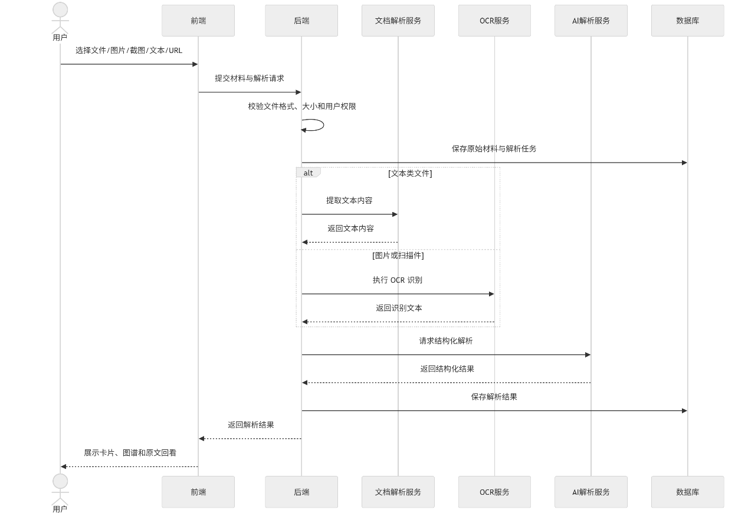用户进行智能体问答顺序图
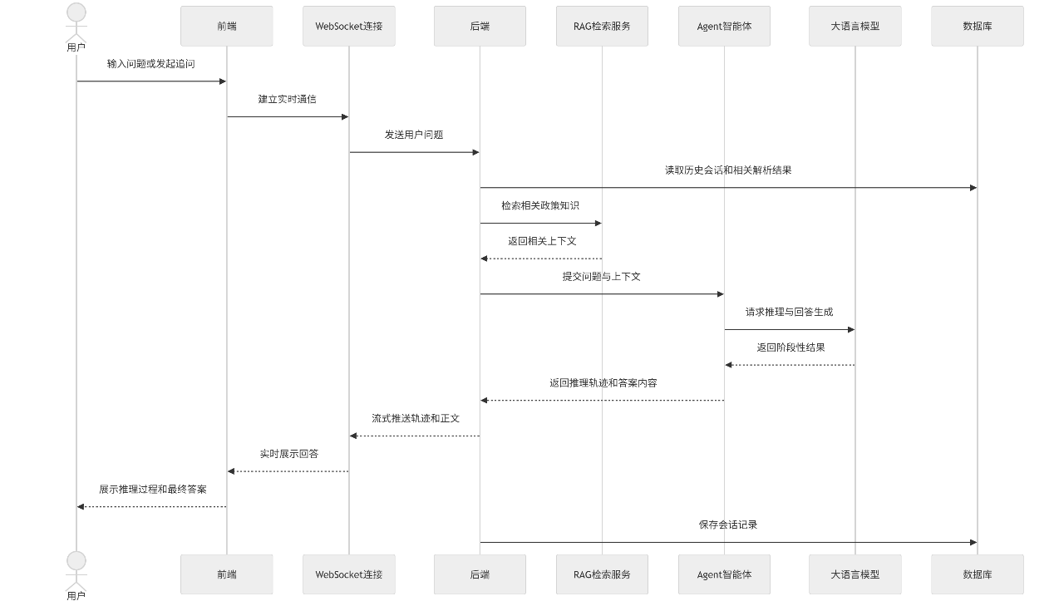认证主体发布政策并由管理员审核顺序图
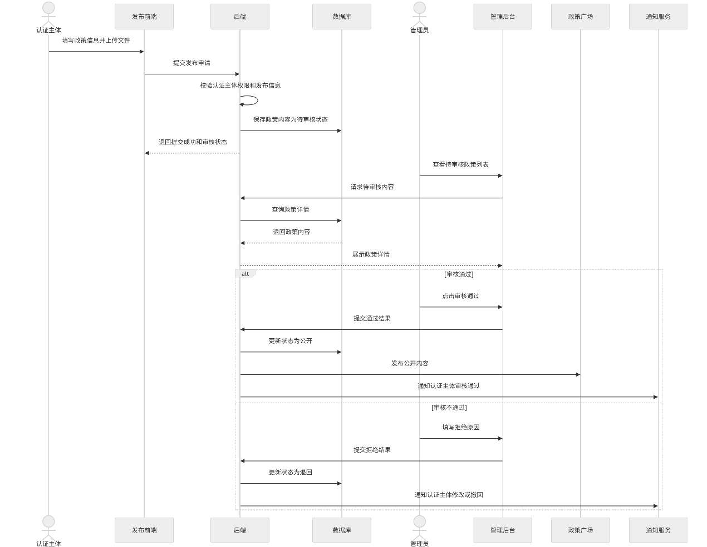
认证主体发布政策并由管理员审核顺序图
  - 非功能性需求
编号 | 类别 | 需求描述 | 验收标准
NFR-01 | 性能需求 | 系统主要页面应在正常网络环境下完成主体内容加载。 | 首页、政策广场、历史记录、收藏页、设置页等主要页面应能正常加载主体内容，不出现长时间空白或持续卡顿。
NFR-02 | 性能需求 | 系统应支持常见政策材料的上传、保存和解析任务创建。 | 用户上传 PDF、Word、Excel、TXT、图片、截图等常见格式材料后，系统能够保存文件并进入解析流程；失败时应给出明确提示。
NFR-03 | 实时性需求 | 系统应在文档解析和智能体问答过程中提供过程状态反馈。 | 文件解析、OCR 识别、AI 解析和智能体问答过程中，前端应显示处理中、识别中、生成中、完成或失败等状态。
NFR-04 | 可靠性需求 | 系统应具备异常处理和容错回退能力。 | 当文件上传失败、格式不支持、OCR 失败、AI 解析失败或网络异常时，系统应给出错误提示，并允许用户重新操作；普通文本提取失败时应尝试 OCR 或备用解析方式。
NFR-05 | 安全性需求 | 系统应具备身份认证、权限控制和数据隔离能力。 | 系统应使用 JWT 等机制维护登录状态；普通用户、认证主体和管理员只能访问其权限范围内的页面、接口和数据，禁止越权访问。
NFR-06 | 安全性需求 | 系统应对上传文件、政策发布内容和用户反馈内容进行必要校验。 | 系统应限制不支持的文件类型，对异常文件、空内容或不合法输入给出提示，避免恶意输入影响系统运行。
NFR-07 | 易用性需求 | 系统界面应清晰直观，便于用户完成核心操作。 | 用户能够通过明确入口完成材料上传、查看解析结果、发起智能体问答、收藏结果、管理待办和提交反馈等操作。
NFR-08 | 易用性需求 | AI 解析结果应以结构化、可阅读、可追溯的形式展示。 | 解析结果应清晰呈现适用对象、办理条件、所需材料、办理流程、截止时间和风险提示等内容，并提供原文回看或依据核对入口。
NFR-09 | 可扩展性需求 | 系统智能能力和业务模块应支持后续扩展。 | 在不大规模修改核心业务代码的前提下，系统能够扩展或替换大语言模型、Embedding 模型、OCR 组件、RAG 知识库和其他业务模块。
NFR-10 | 兼容性需求 | 系统前端应适配主流浏览器和常见屏幕尺寸。 | 系统应能够在 Chrome、Edge 等主流现代浏览器中正常访问和操作，核心页面在桌面端、窄屏和移动端访问时不出现严重布局错乱。
NFR-11 | 可维护性需求 | 系统代码结构应清晰，前后端职责应保持分离。 | 前端页面、后端接口、业务服务、数据模型和智能模块应具有较清晰的分层结构，便于后续维护、测试和迭代。
NFR-12 | 可用性需求 | 系统核心入口应保持稳定可访问，非核心模块异常不应影响主流程。 | 展示首页、政策广场、上传解析入口、智能体工作区和管理后台等核心入口应能稳定进入；当数据大屏、资讯服务等非核心模块异常时，系统核心功能仍应可用。

  - 设计约束
云枢观策软件系统在设计与实现过程中，应满足运行环境、安全性、可靠性、兼容性和部署维护等方面的约束要求。
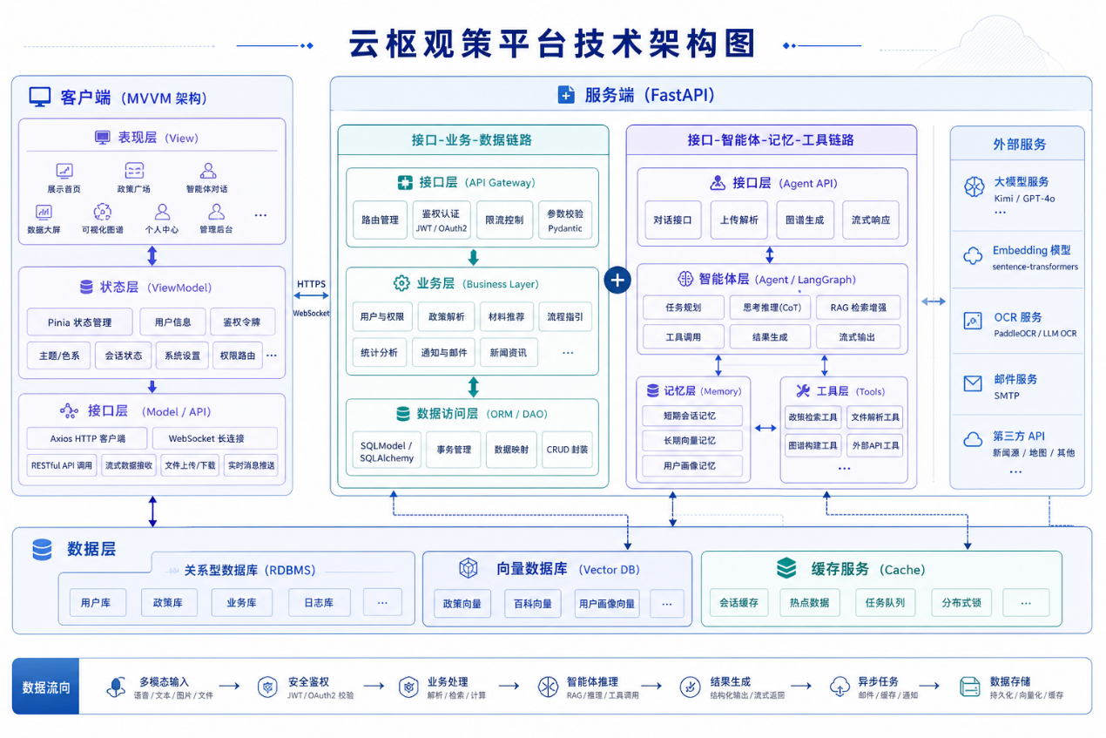
图3-3: 系统总体架构图
3.3.1. 软件环境
云枢观策系统需要处理政策文件上传、多格式文档解析、OCR 识别、智能体问答、RAG 检索增强、实时推理轨迹输出、政策广场展示和后台管理等业务，因此软件环境需要同时满足 前后端开发、智能服务调用、数据存储、实时通信、容器化部署和浏览器访问 等要求。系统推荐的软件环境如下表所示。
类型 | 名称 | 推荐版本或要求 | 采用原因
操作系统 | Windows / Linux | 开发环境支持 Windows 10 及以上；部署环境推荐 Ubuntu 22.04 LTS 或其他主流 Linux 发行版 | Windows 便于团队成员在本地进行开发、调试和演示；Linux 更适合服务器部署，具有较好的稳定性、权限管理能力和服务运行支持。
后端语言环境 | Python | Python 3.10 及以上 | 系统涉及 FastAPI、OCR、文档解析、向量检索和大语言模型调用等能力，Python 拥有较成熟的 AI、数据处理和 Web 服务生态，适合作为后端主要开发语言。
前端运行环境 | Node.js | Node.js 18 及以上 | 前端项目需要依赖现代前端工程化工具链进行开发、构建和打包，Node.js 能够支撑 Vue、Vite、依赖管理和前端资源构建流程。
前端框架 | Vue 3、Vite | Vue 3，Vite 5 或兼容版本 | Vue 3 适合构建响应式单页应用，便于实现政策解析结果展示、智能体工作区、管理后台和数据看板等交互页面；Vite 启动和构建速度较快，适合项目快速开发和迭代。
后端应用平台 | FastAPI、Uvicorn | 支持异步接口、文件上传、WebSocket 和智能体服务调用 | 系统需要处理文件上传、长时间 AI 解析任务、实时推理轨迹输出和多接口并发访问，FastAPI 支持异步编程和接口校验，Uvicorn 能够提供高性能 ASGI 服务运行环境。
关系型数据库 | SQLite / PostgreSQL | 开发和演示环境可使用 SQLite；后续扩展可支持 PostgreSQL | SQLite 部署简单，适合开发、测试和比赛演示环境；PostgreSQL 适合后续多用户、高并发和更复杂数据管理场景，便于系统扩展。
向量数据库 | ChromaDB | 用于政策文本向量存储、语义检索和 RAG 检索增强 | 系统需要根据政策文本进行语义检索和知识增强问答，ChromaDB 可以保存文本向量并支持相似度检索，为 RAG 和智能体问答提供知识支撑。
缓存与异步任务 | Redis | 用于热点资讯缓存、邮件任务、异步任务或运行时缓存 | 系统存在热点资讯缓存、邮件发送、任务状态保存和高频数据访问需求，Redis 可用于提升访问效率，并为异步任务和临时状态管理提供支持。
OCR 组件 | PaddleOCR | 用于图片、截图、扫描件和图文混排材料的文字识别 | 政策材料常以图片、截图、扫描 PDF 或图文混排文件形式出现，PaddleOCR 能够将图像文字转化为可处理文本，使非结构化材料进入智能解析流程。
大语言模型服务 | Kimi / GPT 兼容接口等 | 需支持 HTTP API 调用，用于政策解析、问答、结构化提取和内容改写 | 系统需要对长篇政策文本进行摘要、问答、结构化提取、风险提示和内容改写，大语言模型能够提供自然语言理解和生成能力，是智能解析模块的核心支撑。
Web 服务器 / 反向代理 | Nginx | 用于前端静态资源服务、接口转发、文件访问和 WebSocket 代理 | 系统采用前后端分离部署，需要统一处理静态资源访问、后端接口转发、上传文件访问和 WebSocket 连接，Nginx 可以提升部署稳定性和访问管理能力。
容器化环境 | Docker、Docker Compose | 用于统一部署前端、后端、Redis、Nginx 等服务 | 系统依赖组件较多，容器化可以统一运行环境，减少不同设备和服务器之间的配置差异，便于快速部署、迁移和演示。
客户端软件 | Chrome、Edge、Firefox 等主流浏览器 | 推荐使用较新版本浏览器访问系统 | 系统主要通过 Web 页面提供服务，主流现代浏览器能够较好支持响应式页面、文件上传、WebSocket、图表展示和前端交互能力。

3.3.2. 硬件环境
云枢观策系统需要支持政策材料上传、文档解析、OCR 识别、智能体问答、政策广场展示、后台管理和数据分析等功能。其中，文件上传、OCR 识别、长文本解析和智能体交互对服务器计算资源、存储空间和网络稳定性具有一定要求。因此，系统运行环境应具备能够支撑核心业务稳定运行的硬件条件。
类型 | 推荐配置 | 采用原因
应用服务器 | CPU 4 核及以上，内存 8GB 及以上，磁盘空间 100GB 及以上，支持 Docker 部署；若处理较多 OCR 和文档解析任务，建议提高 CPU 和内存配置 | 应用服务器需要同时承担后端接口服务、文件上传、文档解析、OCR 调用、智能体请求转发、前端资源服务和运行日志记录等任务。OCR 和长文本解析会占用较多 CPU 与内存资源，因此需要预留一定计算能力，保证系统在多用户访问和较大文件处理时仍能稳定运行。
数据库服务器 | 开发和演示环境可与应用服务器部署在同一机器；生产环境建议独立部署，CPU 2 核及以上，内存 4GB 及以上，磁盘空间 100GB 及以上，并定期备份 | 数据库需要保存用户信息、解析记录、会话历史、收藏内容、办事进度、反馈信息、政策发布记录和审核状态等数据。开发和演示阶段数据规模较小，可以与应用服务共用服务器；生产环境中，为提高数据安全性、访问稳定性和后续扩展能力，建议独立部署并建立备份机制。
文件存储空间 | 应根据上传政策文件、图片、解析结果、导出文件和日志数量预留空间，建议不少于 100GB | 系统会长期保存用户上传的政策文件、图片、扫描件、解析结果、会话导出文件和运行日志。随着使用次数增加，文件数量和日志规模会持续增长，因此需要预留足够磁盘空间，避免因存储不足导致上传失败、解析中断或日志丢失。
网络环境 | 应具备稳定公网或局域网访问能力，能够支持文件上传、WebSocket 长连接和外部大语言模型接口调用 | 系统需要支持用户通过浏览器访问、上传政策材料、查看解析结果，并在智能体问答过程中保持 WebSocket 长连接。同时，系统调用大语言模型接口、资讯接口或其他外部服务时，需要稳定网络连接。网络不稳定可能导致文件上传失败、流式输出中断或智能解析超时。

3.3.3. 安全性约束
约束项 | 具体要求
身份认证 | 系统应采用 JWT 等机制维护用户登录状态，对需要登录的接口进行身份校验
权限控制 | 系统应区分普通用户、认证主体和管理员角色，不同角色只能访问其权限范围内的功能和数据
数据隔离 | 用户个人解析记录、收藏记录、办事任务和会话历史应按照用户身份进行隔离，防止越权访问
上传安全 | 系统应限制上传文件类型和文件大小，对异常文件、空文件和不支持格式进行拦截或提示
内容审核 | 认证主体发布的政策文件应经过管理员审核后才能公开展示
接口安全 | 后端接口应进行参数校验、权限校验和异常处理，避免非法请求影响系统运行
敏感信息保护 | 用户密码等敏感信息不得明文存储，应采用哈希或其他安全方式处理

  - 数据要求
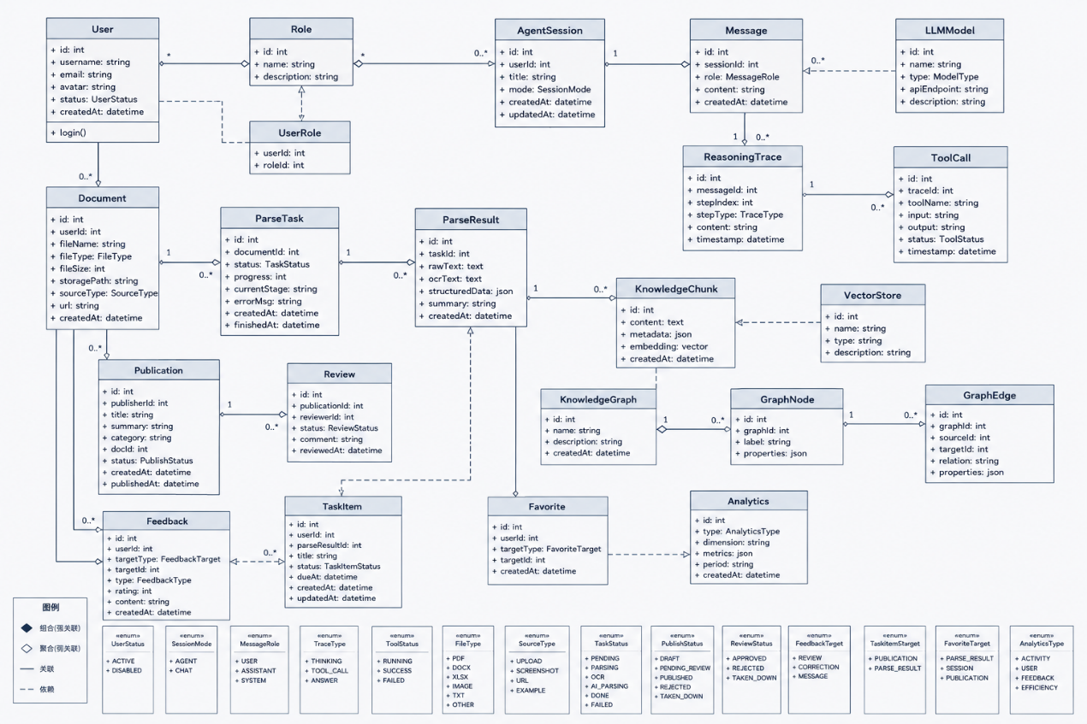
图3-4: UML类图
3.4.1 数据逻辑描述
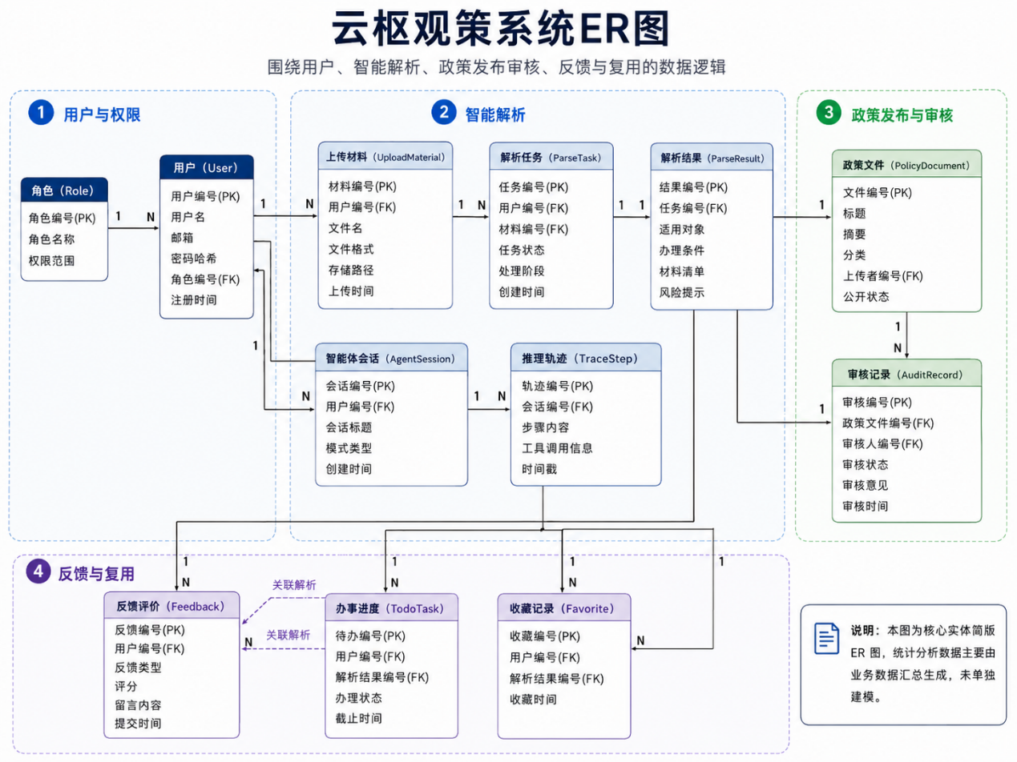
图3-4-1: 系统ER图
数据对象 | 主要数据内容 | 数据说明
用户数据 | 用户编号、用户名、邮箱、密码哈希、角色、头像、注册时间、登录状态 | 用于支持用户注册登录、身份认证、权限区分和个人中心展示
角色权限数据 | 角色编号、角色名称、权限范围、用户关联关系 | 用于区分普通用户、认证主体和管理员的功能访问范围
政策文件数据 | 文件编号、标题、摘要、分类、来源、上传者、文件路径、文件类型、上传时间、公开状态 | 用于保存用户或认证主体上传的政策文件及其基本信息
上传材料数据 | 材料编号、用户编号、文件名、文件格式、文件大小、存储路径、上传时间 | 用于记录用户提交的 PDF、Word、Excel、图片、截图、文本或 URL 等材料
解析任务数据 | 任务编号、用户编号、材料编号、任务状态、处理阶段、创建时间、完成时间、失败原因 | 用于记录材料从上传到文本提取、OCR识别、AI解析和结果生成的全过程
解析结果数据 | 结果编号、任务编号、适用对象、办理条件、材料清单、流程步骤、截止时间、风险提示、原文映射 | 用于保存 AI 对政策材料生成的结构化解析结果
智能体会话数据 | 会话编号、用户编号、会话标题、问题内容、回答内容、模式类型、创建时间、更新时间 | 用于保存 Agent 或 Chat 模式下的对话历史
推理轨迹数据 | 轨迹编号、会话编号、步骤内容、工具调用信息、输出阶段、时间戳 | 用于记录智能体处理任务过程中的推理步骤和工具调用过程
审核数据 | 审核编号、政策文件编号、提交主体、审核人、审核状态、审核意见、审核时间 | 用于记录认证主体发布政策后的管理员审核过程
反馈评价数据 | 反馈编号、用户编号、政策文件编号或解析结果编号、反馈类型、评分、留言内容、提交时间 | 用于保存用户评价、解析纠错和办事留言
办事进度数据 | 任务编号、用户编号、关联解析结果、待办事项、办理状态、截止时间、更新时间 | 用于支持用户将解析结果转化为办理任务并持续跟踪
收藏与历史数据 | 用户编号、解析结果编号、会话编号、收藏时间、访问时间 | 用于支持解析结果收藏、历史恢复和结果复用
统计分析数据 | 用户数量、解析次数、上传数量、发布数量、反馈分布、热点文件、效率收益 | 用于后台分析页、展示大屏和数据看板展示
3.4.2 输入数据要求
输入类型 | 数据来源 | 数据要求
用户注册登录信息 | 普通用户、认证主体、管理员 | 用户名、邮箱、密码等信息应符合格式要求，密码不得明文存储
政策材料文件 | 用户上传或认证主体发布 | 应支持 PDF、DOCX、DOC、XLSX、XLS、TXT、图片等常见格式，文件内容应清晰、完整
图片和截图数据 | 用户上传的截图、扫描件、公告图片 | 图片应具有基本可识别性，系统应能通过 OCR 提取其中的文字内容
URL 或文本内容 | 用户粘贴的网页链接或政策文本 | URL 应格式合法，文本内容应能够进入解析流程
智能体输入内容 | 用户在 Agent 或 Chat 模式下输入的问题 | 输入内容应与政策理解、材料解析、办事辅助或系统功能相关
发布信息 | 认证主体填写的政策标题、摘要、分类、附件等 | 发布信息应完整，提交后进入审核流程
审核信息 | 管理员提交的审核意见和审核结果 | 审核结果应明确区分通过、驳回、下架等状态
用户反馈信息 | 用户提交的评分、留言、纠错内容 | 反馈内容应与对应政策或解析结果关联，不得为空或明显无关
3.4.3 输出数据要求
输出类型 | 输出内容 | 输出要求
解析结果 | 适用对象、办理条件、材料清单、流程步骤、截止时间、风险提示等 | 内容应结构清晰、便于阅读，并支持原文回看和结果复用
OCR识别结果 | 图片、截图、扫描件中的文字内容 | 应尽量保持原始语义完整，并可供后续 AI 解析使用
智能体回答 | 政策问答、材料解释、办事建议、内容改写等 | 回答应围绕用户问题生成，并尽量结合上下文和检索结果
推理轨迹 | 智能体分析步骤、工具调用过程、阶段状态 | 应能够分阶段展示，使用户了解任务处理过程
政策广场内容 | 已公开政策文件、热点资讯、推荐阅读、政策详情 | 应按公开状态展示，不展示未审核通过内容
审核结果 | 通过、驳回、下架及审核意见 | 应及时反馈给认证主体，并记录到审核数据中
反馈展示 | 用户评价、纠错意见、办事留言 | 应与对应政策或解析结果关联展示
数据看板 | 解析活跃度、用户结构、反馈分布、热点流转等图表 | 数据应统计准确，展示清晰，便于管理和汇报使用
历史与收藏 | 用户历史解析、会话记录、收藏内容 | 应支持用户后续查看、恢复和继续使用
3.4.4 数据能力要求
能力项 | 要求说明
数据存储能力 | 系统应能够保存用户信息、政策文件、上传材料、解析结果、会话记录、反馈数据、审核记录和统计数据
数据关联能力 | 上传材料、解析任务、解析结果、用户反馈、办事任务和审核记录之间应建立明确关联，便于追踪来源和后续复用
数据检索能力 | 系统应支持按标题、关键词、分类、用户、时间、状态等条件查询政策文件、解析记录和反馈内容
语义检索能力 | 系统应支持通过向量数据库对政策文本和知识库内容进行语义检索，为 RAG 问答和智能解析提供支持
数据安全能力 | 用户密码、权限信息和个人数据应受到保护，普通用户不得访问他人私有解析记录和收藏内容
数据备份能力 | 数据库、上传文件和重要运行数据应具备备份机制，避免因系统故障导致数据丢失
数据一致性要求 | 政策文件审核状态、公开展示状态、解析结果和反馈数据应保持一致，避免出现已驳回内容仍公开展示等问题
数据可追溯要求 | 系统应能够追溯政策文件的上传者、审核人、审核时间、解析任务来源和用户反馈来源
数据展示能力 | 系统应能够将统计数据转化为图表、大屏、列表和详情页，满足后台管理、项目展示和用户查询需要

  - 其他要求
除功能性需求、非功能性需求、设计约束和数据要求外，云枢观策软件系统还应满足界面展示、项目进度、系统交付和文档说明等方面的专门要求。
1. 在界面要求方面，系统整体界面应保持清晰、统一和易用，符合民生政策服务平台的定位。展示首页应突出项目宗旨、核心功能、应用场景和数据成果，便于项目汇报和演示；业务系统页面应突出实际操作效率，使用户能够快速完成政策材料上传、智能解析、结果查看、收藏、反馈和办事进度管理等操作。系统应提供明亮、深色和跟随系统等主题模式，并支持多套全局色系配置，保证展示页、首页、智能体工作区、发现页、收藏页、待办页、设置页和管理后台等核心页面具有一致的视觉风格。对于移动端和窄屏设备，系统应保证主要页面布局不严重错乱，核心功能入口清晰可用。
系统应至少提供展示首页、智能体工作区、多模态扫描工作台、解析结果页、政策广场、认证主体发布中心、管理员审核后台、民生福祉大厅、办事进度中心和数据分析看板等核心页面原型或实际界面。原型或界面应能够体现主要业务流程，包括从政策材料上传到 AI 解析、从认证主体发布到管理员审核、从用户查看政策到提交反馈、从解析结果生成到收藏和待办管理等关键过程。
2. 在进度要求方面，项目开发应按照需求分析、系统设计、功能开发、联调测试、部署演示和最终验收的流程逐步推进。前期应完成需求说明书、系统设计说明和数据库设计等文档；中期应完成前后端核心功能开发、智能解析链路接入和主要页面实现；后期应完成系统测试、数据准备、部署配置、演示视频和项目文档整理。各阶段应尽量保持功能实现与需求说明一致，如因技术条件或时间限制需要调整功能范围，应及时记录变更内容。
3. 在交付要求方面，系统交付版本应以功能完整、运行稳定、接口一致和用户可正常使用为基本标准。系统应能够在指定环境中完成部署、启动和访问，支持用户登录、材料上传、智能解析、智能体对话、政策广场浏览、认证主体发布、管理员审核、反馈提交、历史收藏、办事进度管理和数据看板查看等核心功能，并能够形成从“材料上传—智能解析—结果展示—问答追问—结果复用—反馈评价—发布审核—公开展示—数据统计”的基本业务闭环。各功能模块之间的接口调用应保持稳定，前端提交的数据应能被后端正确接收和处理，后端返回的数据应满足页面展示需要；当出现上传失败、解析失败、权限不足、审核不通过或服务异常等情况时，系统应给出明确提示，保证普通用户、认证主体、管理员和游客等不同角色能够在其权限范围内完成主要操作。

